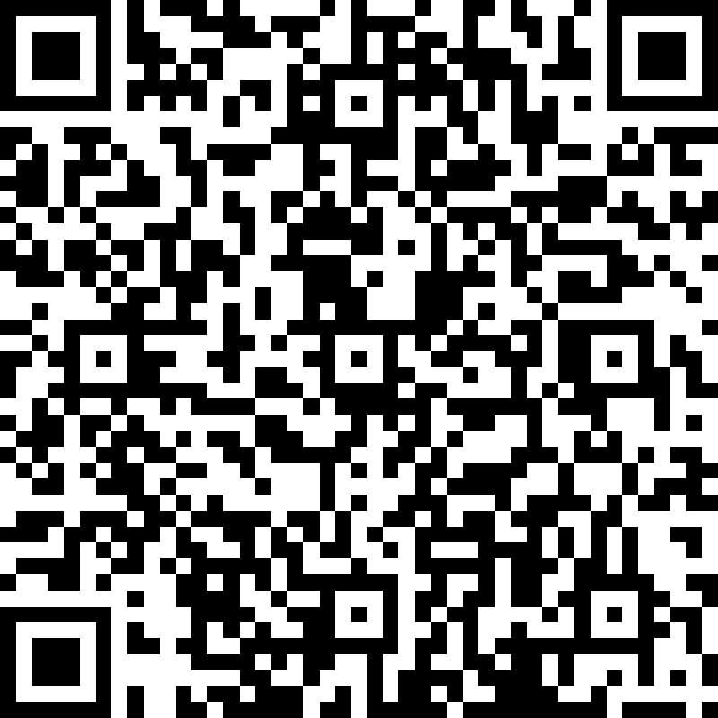

Nepovinné výukové aktivity od 11. 5. do 13. 5. 2020 - odkaz na dotazník pro třídu 4. B - OA

